powered by Medicinska tehnika

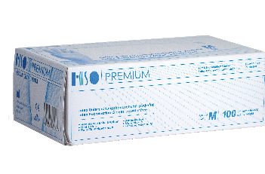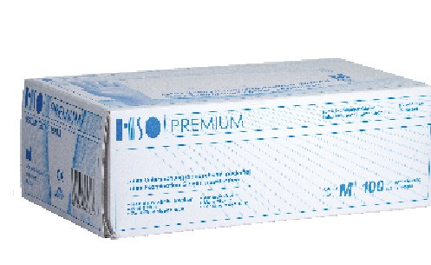

Kada je u pitanju Vaša zaštita, kompromisa nema!

Uvek ste dobro zaštićeni HSO rukavicama i maskama!

HSO pregledne rukavice nisu samo namenjene ljudima koji ih dnevno koriste, već i onima koji dolaze u kontakt sa licima koja te rukavice koriste. Posebno u oblasti higijene važno je permanentno koristiti pregledne rukavice, i to koristiti one odgovarajuće. Pored HSO preglednih rukavica, HSO zaštitne maske za lice, aktivne za disanje, omogućavaju odgovarajuću zaštitu i prevenciju od različitih infekcija.

HSO PREMIUM

*LATEX-RUKAVICE PUDERFREE/ NESTERILNE*

Usavršili smo PREMIUM formulu gde se prirodni lateks koristi za pravljenje veoma mekih i elastičnih rukavica, dizajniranih tako da obezbede udobnost pri dužem nošenju. Jačina rukavice omogućava da produženo nošenje bude bezbedno, kao i rukovanje sa instrumentima. Osetljivost je unapređena posebnom teksturom.

Bele, AQL 1.5, EN 420, EN 455-1 + 2, CE

|  |  |
| --- | --- |
| Veličine S | M | L | XL | |
| 100 komada u pakovanju | 10 komercijanih u transportnom |
| Artikal: HSOM1GL000198 |  |

HSO NITRIL

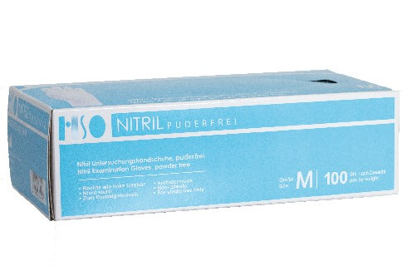

*NITRIL-RUKAVICE PUDERFREE/ NESTERILNE*

HSO NITRIL rukavice napravljene od 100% nitrila, bez pudera i lateksa, pa je pojava alergije je smanjena na najmanju moguću meru. Inovativna formula čini da rukavica bude meka na dodir i da dobro prijanja, a opet da bude otpornija na probijanje od vinilnih rukavica i većine rukavica od prirodnog lateksa.Prekrivene teksturom u predelu prsta.

Plave, AQL 1,5, Normen EN420, EN 455-1+ 2; EN374-1, CE

|  |  |
| --- | --- |
| Veličina S | M | L | XL | |
| 100 komada u pakovanju | 10 komercijalnih u transportnom |
| Artikal: HSOM1GL000196 |  |

HSO NITRIL STRETCH

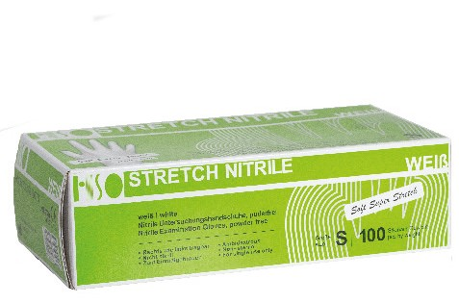

*NITRIL-RUKAVICE PUDERFREE / NESTERILNE*

HSO Nitril stretch su za razliku od HSO Nitril prekrivene teksturom koja ih čini rastegljivijim. Nitril rukavice predstavljaju jaku zaštitnu barijeru i otporne su na hemikalije kao što su rastvori, masti i ulja. Nitril rukavice se adaptiraju prema obliku šake i na taj način pružaju potpunu udobnost i zaštitu.

Bele, AQL 1,5, Normen EN420, EN 455-1+ 2, EN 374-2, EN 374-3, Chemo sertifikat, CE

|  |  |
| --- | --- |
| Veličina S | M | L | XL | |
| 100 komada u pakovanju | 10 komercijalnih u transportnom |
| Artikal: HSOM1GL000196T |  |

2013.10.04

HSO NITRIL SUPER STRETCH

*NITRIL-RUKAVICE PUDERFEE / NESTERILNE*

HSO Nitril super stretch rukavice su potpuno istih osobina kao HSO Nitril rukavice, samo je boja ljubičasta i 200 komada je u komercijalnom pakovanju radi ekonomičnosti.

Ljubičaste, AQL 1,5,EN 455-1 + 2; EN374-1, CE

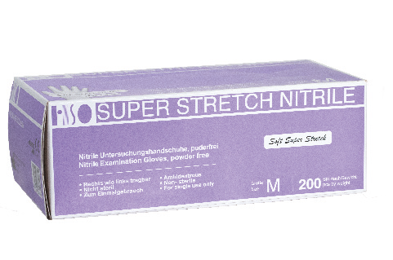

|  |  |
| --- | --- |
| Veličina S | M | L | XL | |
| 200 komada u pakovanju | 10 komercijalnih u transportnom |
| Artikal: HSOM1GL000195 |  |

HSO VINYL

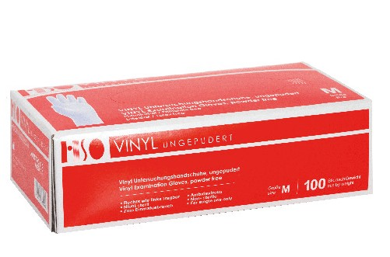

*VINYL-RUKAVICE PUDERFREE / NESTERILNE*

HSO vinyl rukavice imaju glatku i veoma prijatnu površinu. Veoma je korisna alternativa za korišćenje na terenu. Pored toga, sprečava nastanak latex alergija.

Providne, AQL 1.5, CE

|  |  |
| --- | --- |
| Veličina S | M | L | XL | |
| 100 komada u pakovanju | 10 komercijalnih u transportnom |
| Artikal: HSOM1GL000233 |  |

HSO MASKA

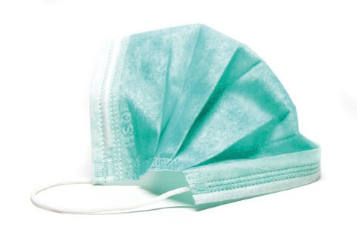

*MASKA SA LASTIŠEM / NESTERILNA*

HSO zaštitna troslojna maska sa lastišem, veoma prijatna i sa visokim stepenom zaštite od infekcija.

**99 % efikasnost filtrecije (BFE).** Pored toga maska je modelirana tako da preko nosa osigurava udobno nošenje.

.

Zelena, EN 14683, CE



50 komada u pakovanju 24 komercijalna u transportnom

Artikal: HSO36984G

**Za dodatne informacije o karakteristikama proizvoda i cenama možete nas kontaktirati na [medicinskatehnika@heintel.rs](mailto:medicinskatehnika@heintel.rs)**

Uvoznik: Heintel d.o.o.

Partizanske avijacije 12/9 Beograd

T: +381 (0)11 2166313 F: +381 (0)11 2166313

E: office@heintel.rs

Hersteller: MSP Medizintechnik GmbH, 1080 Wien, Austria HEINTEL MEDIZINTECHNIK IST MITGLIED BEI AUSTROMED

